Подготовка к школе
УВАЖАЕМЫЕ РОДИТЕЛИ!!!
Общая ориентация детей в окружающем мире и оценка запаса бытовых знаний, у будущих первоклассников, производится по ответам на следующие вопросы:
- Как тебя зовут?
- Сколько тебе лет?
- Как зовут твоих родителей?
- Где они работают и кем?
- Как называется город, в котором ты живёшь?
- Какая река протекает в нашем городе?
- Назови свой домашний адрес.
- Есть ли у тебя сестра, брат?
- Сколько ей (ему) лет?
- На сколько она (он) младше (старше) тебя?
- Каких животных ты знаешь? Какие из них дикие, домашние?
- В какое время года появляются листья на деревьях, а в какое опадают?
- Как называется то время дня, когда ты просыпаешься, обедаешь, готовишься ко сну?
- Сколько времён года ты знаешь?
- Сколько месяцев в году и как они называются?
- Где правая (левая) рука?
- Прочти стихотворение.
- Знания математики:
- счёт до 10 (20) и обратно
- сравнение групп предметов по количеству (больше – меньше)
- решение задач на сложение и вычитание

Выяснить, есть ли у вашего ребёнка интерес к обучению в школе, помогут следующие вопросы:
- Хочешь ли ты пойти в школу?
- Зачем нужно ходить в школу?
- Чем ты будешь заниматься в школе?
- Что такое уроки? Чем на них занимаются?
- Как нужно вести себя на уроках в школе?
- Что такое домашнее задание?
- Зачем нужно выполнять домашнее задание?
- Чем ты будешь заниматься, когда придёшь домой из школы?

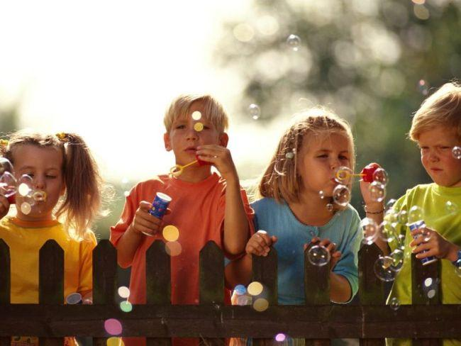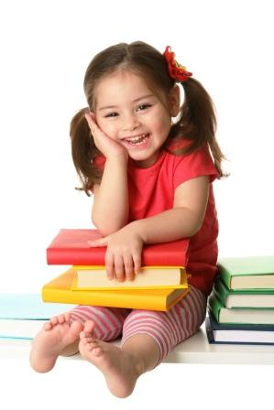

Портрет будущего первоклассника
1. Социальное развитие
- Ребёнок спокойно идёт на контакт со взрослыми и сверстниками.
- Общается со сверстниками, знает правила общения.
- Управляет своим поведением, знает, что можно, а что нельзя, неагрессивен, недрачлив.
- Умеет общаться с чужими взрослыми, тактичен.
- Хорошо адаптируется к новой обстановке.
- Умеет различать (чувствует) отношение и настроение взрослого.
- Не избегает общения.
2. Организация деятельности
- Может планировать свою деятельность.
- Выполняет задание до конца, умеет оценить качество своей работы.
- Самостоятельно находит и исправляет ошибки в работе, не ждёт конкретных указаний.
- Может сосредоточенно, не отвлекаясь выполнять задание 10-15 минут.
- Не торопится, не суетится, не требует постоянного внимания взрослых.
- При неудаче не сердится, принимает помощь взрослых, с подсказкой выполняет задание.
- Не отказывается от заданий.
3. Речевое развитие
- Ребёнок правильно произносит звуки родного языка.
- Может выделить звук в начале, середине и конце слова.
- Обладает словарным запасом, позволяющим выразить мысль, описать событие, задать вопрос и ответить на него.
- Правильно использует предлоги, приставки, союзы, строит предложения.
- Может самостоятельно рассказать сказку или составить рассказ по картинке.
- В речи нет незаконченных предложений, не связанных между собой.
- Передаёт интонацией различные чувства, в речи нет нарушений темпа (пауз, запинок).
4. Развитие движений и пространственная ориентация
- Ребёнок уверенно действует в быту: ест вилкой, ложкой, одевается, раздевается.
- В сохранении равновесия движения координированы и ловки.
- Хорошо ориентируется в пространстве (способен выполнить движения руками, ногами, туловищем вперёд, назад, вверх, вниз, налево, направо).
- Не испытывает затруднения при работе с мозаикой, хорошо манипулирует мелкими деталями.
- Стремиться научиться лепить, выпиливать, вязать и др.
- Не испытывает затруднений при рисовании, выполнении графических движений (умение чертить вертикальные и горизонтальные линии, рисовать круг, квадрат, треугольник).
5. Зрительно – пространственное восприятие и зрительно-моторные координации.
- Ребёнок дифференцирует различные фигуры, буквы, цифры, выделяет их характерные признаки.
- Классифицирует фигуры по форме, размерам, направлению штрихов и другим признакам.
- Различает расположение фигур (над, под, на, за, перед, возле, сверху, снизу и т.п.).
- Срисовывает простые геометрические фигуры, а также сочетания фигур, пересекающиеся линии, соблюдая размеры, соотношение и направление всех штрихов и элементов.
- Копирует буквы, цифры, соблюдая размеренность и направление всех штрихов и элементов.
- Находит часть всей фигуры, конструирует фигуры из деталей по образцу-схеме.
- Дорисовывает элементы, детали, части фигур по образцу.
6. Личностное развитие
- Ребёнок осознаёт как вести себя со сверстниками и со взрослыми.
- Стремится установить и сохранить позитивные отношения в ходе общения со взрослыми, и со сверстниками.
- Может заниматься, учиться, а не только играть. Может работать самостоятельно, не нужно присутствия взрослого.
- Стремиться к успеху в тех простых видах деятельности, которые выполняет, способен достаточно объективно оценить результат.
- 5. Может дифференцировать «что такое хорошо и что такое плохо», оценивать свои поступки, но сама оценка во многом зависит от мнения взрослого.
- Проявляет активный познавательный интерес к новым видам деятельности, к миру взрослых и т.п.
- Стремиться к личным достижениям, самоутверждению, признанию (я уже знаю, умею…)
7. Здоровье
- Ребёнок не подвержен частым простудным заболеваниям (3-4 раза в год).
- Не подвержен тяжёлым и хроническим заболеваниям.
- Спокоен, усидчив, нераздражителен.
- Хорошо засыпает и спокойно спит (не вскрикивает, нет ночного недержания мочи).
- Не подвержен страхам (не боится темноты, одиночества).
- В поведении отсутствуют навязчивые движения (подёргивание, моргание).
- В речи нет выраженных задержек в развитии.

8. Развитие внимания и памяти
- Ребёнок удерживает внимание в течении 10-15 минут, не отвлекается, даже если деятельность ему не интересна (или трудна).
- Для концентрации внимания в течении 10-15 минут не требуется дополнительных инструкций, внешней организации.
- Переключается с одного вида деятельности на другой, не отвлекается на внешние раздражители.
- Может запоминать 10 не связанных между собой слов при 3-4 кратном повторении.
- Правильно запоминает 10-12 слов при подкреплении наглядными образами.
- Может сгруппировать по замыслу слова и запомнить их.
- После нескольких повторений запоминает стихотворение в 4-8 строк.

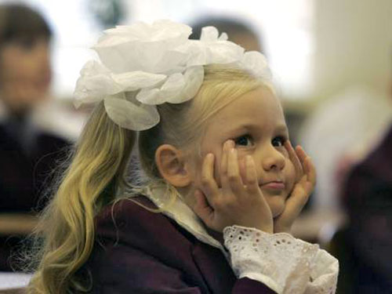

Будущий первоклассник: подготовка ребенка к школе

Начало учебы в школе — важный и сложный момент не только в жизни будущих первоклассников, но и их родителей. Порой, родители переживают даже больший стресс, чем их дети. Неизвестность порождает множество вопросов: к примеру, со скольких лет малышу лучше пойти в школу — с 6 или с 7, чему ребенка нужно, а чему не нужно учить до школы, как сделать так, чтобы чадо меньше скучало по маме, как научить постоять за себя и принять решение в сложной ситуации?

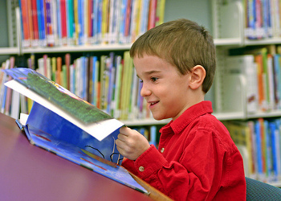
Что нужно знать и уметь?

Как правило, те дети, которые посещали детский сад, уже могут считаться подготовленными к школе — у них развита мелкая моторика рук, логическое мышление и общая эрудиция, они привыкли соблюдать режим.

Некоторые родители стремятся до школы научить ребенка как можно большему — из благих побуждений, но, к сожалению, не всегда правильно. Прекрасно, если дошкольник умеет читать и считать. Но самостоятельно, без консультации специалиста, не стоит обучать малыша писать! Это может повлечь за собой серьезные сложности, и ребенка скорее всего придется переучивать: хорошо, если только правильно держать ручку, но вдруг всему?

Есть родители, которые считают, что если их сын или дочь, поступая в 1 класс, знает и умеет больше, чем остальные дети, то это гарантирует, что ребенок станет хорошо учиться. На самом деле, в начале учебы «натасканный» первоклассник действительно может выделяться на общем фоне и без труда давать ответы на «сложные» вопросы учителя, но постепенно запас знаний закончится и ребенку придется осваивать новое, незнакомое. И может случиться, что что-то из этого нового ему не удастся понять с первого раза (потому что он привык к объяснению мамы, а не учителя). И из «лидеров» он переместится в ряды «середнячков». Ребенку будет очень сложно понять, почему те дети, которые раньше казались ему «глупыми», вдруг стали получать оценки лучше, чем у него?

Если действительно хотите помочь дошкольнику — тренируйте его память, развивайте внимательность, читайте или рассказывайте ему об известных писателях, поэтах, об их творчестве, о важнейших исторических событиях, о природных явлениях, животных, растениях, о том, как работает человеческий организм и почему важно следить за здоровьем... Для того чтобы рассказы получились доступными — почитайте специальные энциклопедии для детей. Если вы уловите их стиль подачи материала, это поможет ребенку гораздо больше, чем раннее изучение письма, умножения и деления. Если вы все-таки хотите, чтобы ваш ребенок был «подкованным» и выделялся на фоне одноклассников, отдайте его в «нулевой» класс при школе или в руки опытного репетитора. Во втором случае родителям следует быть не менее острожными, чем в случае самообразования: репетитор должен обязательно быть преподавателем начальных классов и иметь опыт работы, а также хорошие рекомендации — если ребенок попадет в руки дилетанта или учителя, не владеющего методиками общения с дошкольниками, это может напрочь отбить у него всякое желание учиться. Лучший вариант — это учитель старой закалки со стажем более 15 лет: в случае с начальными классами аксиома «все новое — хорошо забытое старое» работает безотказно: чем меньше «инновационных» решений и больше традиционных преподадут вашему ребенку, тем лучше.

Моральная подготовка

Другой важный момент для будущего первоклассника — моральная подготовка. Ребенок должен быть не только способным, но и целеустремленным, усидчивым, ответственным, уметь отвечать за свои поступки, отстаивать чувство собственного достоинства, планировать время. Понаблюдайте за тем, как он реагирует на просьбы и запреты с вашей стороны и со стороны посторонних, способен ли ребенок долго сосредотачиваться на каком-либо одном занятии — как на том, которое интересно (рисование, просмотр мультфильма до конца), так и на том, которое нужно (убрать игрушки, одежду, передать кому-либо просьбу). Легко ли он отвлекается на посторонние темы и окружающие мелочи в то время, когда вы с ним разговариваете? А также на то, как он ведет себя в случае конфликтов с другими детьми, прислушивается ли к вашим замечаниям и замечаниям других взрослых людей (знакомых и незнакомых), может ли контролировать свои желания (съесть много конфет, зная, что это вредно или подолгу лежать в постели, когда до выхода осталось мало времени и нужно вставать), координацию движений (различает правую и левую стороны, смотрит под ноги, идет твердой походкой, движения своевременны и гармоничны), зрительную и обонятельную память, а также умеет ли ребенок сам завязывать шнурки, одевать куртку. Потренируйтесь складывать портфель.

Другой момент — психологический. Первоклассникам, особенно неподготовленным, будет очень сложно понять специфику социально-общественных отношений с одноклассниками, которые граничат между дружбой и адекватным соперничеством. Также от воспитания и привитых в семье ценностей зависит то, какую роль в школьном социуме будет играть ваш в ребенок — изгоя, середнячка, лидера или «темной лошадки». Заранее определяя роль своего ребенка, отталкивайтесь не от собственных надежд и чаяний (понятно, что любой родитель хочет видеть своего ребенка лидером), а от того, в какой роли комфортнее будет чувствовать себя ребенок: может быть, в силу специфических черт характера ему совсем не нужно быть лидером. Что касается отношений с учителем, ребенку важно привить чувство уважения и послушания (в разумных пределах), научить корректно отстаивать собственное мнение, не перебивать.

Самый важный и волнующий родителей вопрос: с 6 или с 7 лет нужно отдавать ребенка в школу? Считается, что лучше отдавать ребенка в 7 лет — к этому возрасту он более развит. Для шестилеток имеет смысл провести тест на готовность к школе (умственную, психологическую и физическую) и принимать решение, ориентируясь на полученные результаты и рекомендации педагогов. У тех детей, которые пошли в школу с 6 лет могут быть проблемы в будущем — они выпустятся в 16 лет, а к этому времени не все подростки способны принимать взрослые решения и ответственно относиться к выбору своего будущего образования. Однако у мальчиков-шестилеток есть преимущество: если они провалят экзамены в вуз, у них будет еще целый год на «реабилитацию» до призыва в армию.

Что делать, если ребенок не хочет в школу?

Обычно малыши хотят поскорее пойти в школу, но если ваш ребенок не выказывает желания стать первоклассником, не отчаивайтесь, не сердитесь на него, а попробуйте разобраться, в чем заключается проблема. К примеру, его старшие братья или сестры часто рассказывают о том, как их обижают одноклассники или ругают учителя — при таких обстоятельствах у будущего первоклассника может сложиться негативное мнение о школе, он станет попросту бояться ее. Если ребенок не ходил в детский сад, он может паниковать по поводу того, что в школе ему надолго придется оставаться без мамы или папы. А когда малыш хочет играть, рисовать, и смотреть мультики вместо того, чтобы заниматься учебой — не вините его, ведь это абсолютно нормальные детские желания. Для преодоления такой проблемы существуют игровые методики обучения. Что бы там ни было, проблема решаема и зависит только от вашей чуткости и стараний. В помощь «нехочухам» и их родителям, мы бы рекомендовали проверенные временем учебные пособия и книги игровой направленности: Букварь Н.С. Жуковой (от 5 до 7 лет), Тетрадь по математике Л.Г. Питерсон (от 5 до 7 лет), Е.В. Колесникова «Веселая грамматика для детей 5-7 лет», Е.В. Колесникова Рабочая тетрадь «Запоминаю буквы» (о 3 до 5 лет), Е.В. Колесникова Рабочая тетрадь «Предмет, слово, схема» (от 3 до 5 лет), О.В. Прокошева «Система занятий по обучению грамоте в старшей и подготовительной группах детского сада», И.А. Лыкова «Изобразительная деятельность в детском саду» (от 5 до 7 лет), Г.Я. Затулина «Конспекты комплексных занятий по развитию речи для подготовительной группы детского сада». «Домашнего» ребенка можно записать в какой-нибудь кружок, где он сможет адаптироваться к обстановке, привыкнуть проводить время без родителей, общаться с другими детьми и оставаться с чужими взрослыми.

Сложнее дело обстоит с ребятами, которые росли с мыслью, что школа — это что-то страшное, где ругают, обижают и задают трудные задания. В этом случае придется максимально оградить малыша от потока негативной информации. Даже подросток порой склонен излишне драматизировать негатив и не осознает, что в жизни бывает всякое, не говоря уже о 6- или 7-летнем малыше. Поэтому расскажите ребенку о том, как вы учились школе, уделяя много внимания радостным эпизодам, а грустные рассказы подайте с юмором или превратите в некое поучение. Можно придумать школьные ситуации, рассказы о которых превратятся в своеобразный ликбез на тему «Как вести себя в школе?». Также расскажите о том, для чего нужна школа, как много полезного она может дать, что нового малыш сможет узнать и чему научится. Можно поиграть с ребенком в «Школу», где он и его игрушки или куклы, рассаженные за импровизированные парты, — это ученики, а вы — учительница (купите цветные мелки, указку, тетрадки как в школе — в общем, пофантазируйте). А главное, дайте ребенку понять, что вы будете очень рады и горды тем, что он вот-вот пойдет в школу, а это значит, что он уже взрослый и самостоятельный.

